高中新课标选修（1-2）第四章框图测试题

一、选择题
1．关于工序流程图的说法错误的是（ ）
Ａ．工序流程图又称统筹图
Ｂ．开始时工序流程图可以画得粗疏，然后再对每一框细化
Ｃ．工序流程图中的平行四边形框表示一道工序
Ｄ．工序流程图中两相邻工序之间用流程线相连

答案：Ｃ

2．将输入如图所示的程序框图得结果（ ）
Ａ． Ｂ．
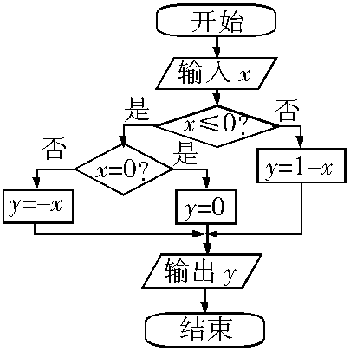
Ｃ．0 Ｄ．2006

答案：Ｄ

3．下图为求的程序框图，其中①应为（ ）
Ａ．
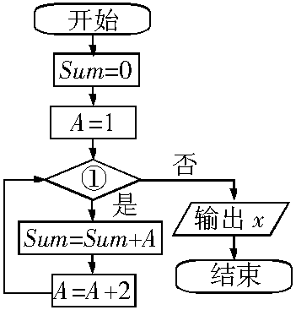
Ｂ．
Ｃ．
Ｄ．

答案：Ｂ

4．计算机系统、硬件系统、软件系统、CPU、存储器的知识结构图为（ ）
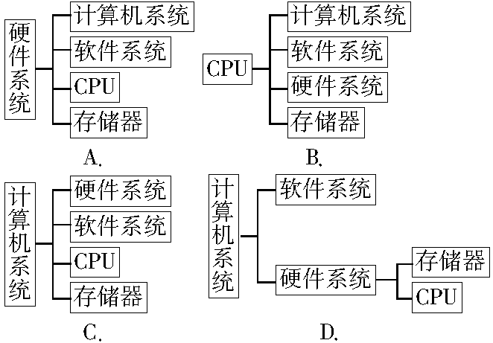

答案：Ｄ
5．某自动化仪表公司组织结构如下表，其中采购部的直接领导是（ ）
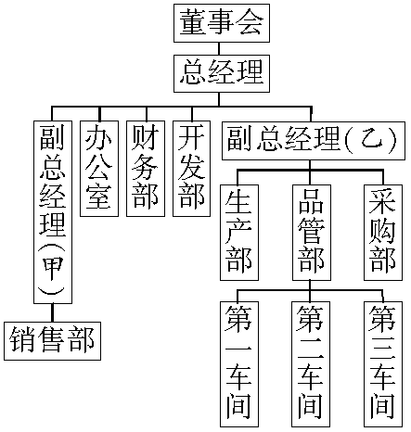

Ａ．副总经理（甲） Ｂ．副总经理（乙） Ｃ．总经理 Ｄ．董事会

答案：Ｂ

6．把输入如图所示的流程图可得（ ）
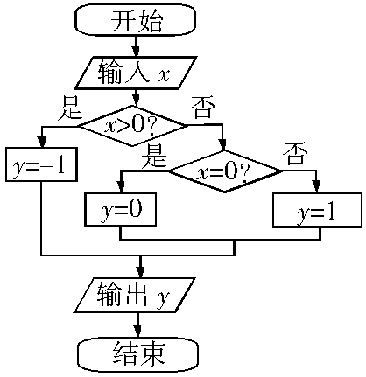

Ａ． Ｂ．0 Ｃ．不存在 Ｄ．1

答案：Ｄ

7．某市质量监督局计量认证审查流程图如图示：
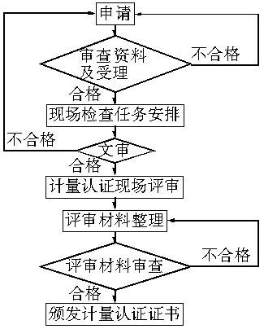

从上图可得在审查过程中可能不被通过审查的环节有（ ）
Ａ．1处 Ｂ．2处 Ｃ．3处 Ｄ．4处

答案：Ｃ

二、填空题
8．流程图中两相邻工序之间用 连接．

答案：流程线
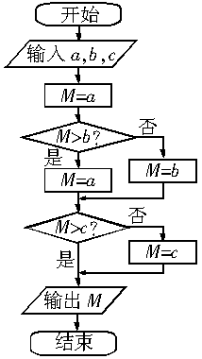
9．试画出在三数中找出最大数的程序框图 ．

10．已知程序框图如图所示，当输入时，输出结果为 ．
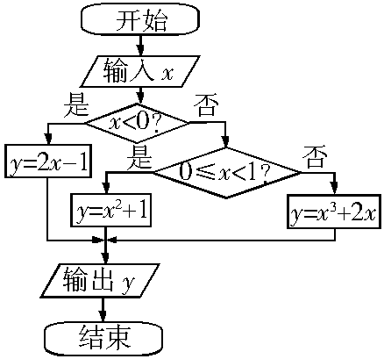

答案：12
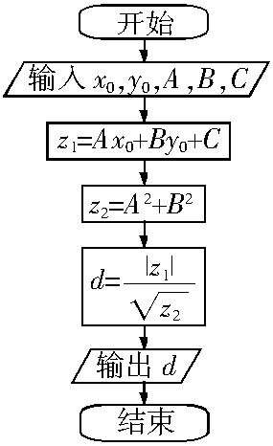

11．如图所示，流程图中输出的含义是 ．

答案：点到直线的距离

三、解答题
12．在高中阶段，在各个领域我们学习许多知识．在语言与文学领域，学习语文和外语；在数学领域学习数学；在人文与社会领域，学习思想政治、历史和地理；在科学领域，学习物理、化学和生物；在技术领域，学习通用技术和信息技术；在艺术领域学习音乐、美术和艺术；在体育与健康领域，学习体育等．试设计一个学习知识结构图．
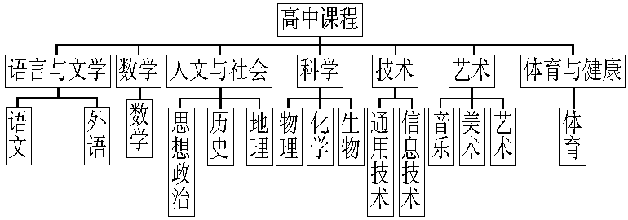

13．设计判断数列是否为等比数列的流程图．
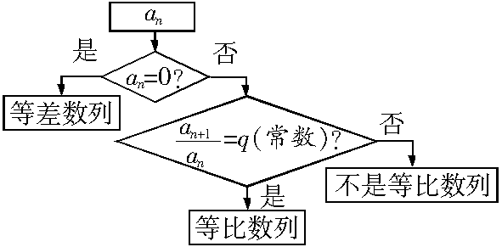

14．试写出我们认识数的过程的知识结构图．
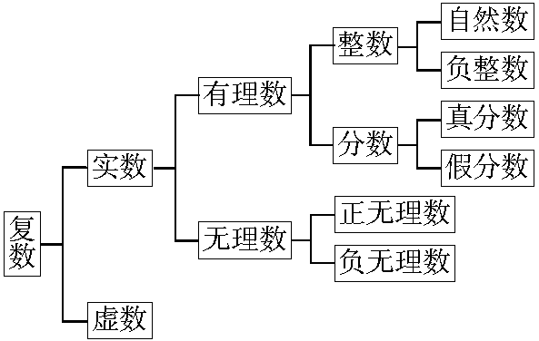

15．到银行办理个人异地汇款（不超过100万）时，银行要收取一定的手续费，汇款不超过100元，收取1元手续费；超过100元但不超过5000元，按汇款额的收取；超过5000元，一律收取50元手续费．画出输入汇款额元时，输出银行收取的手续费元的程序框图．
答案：
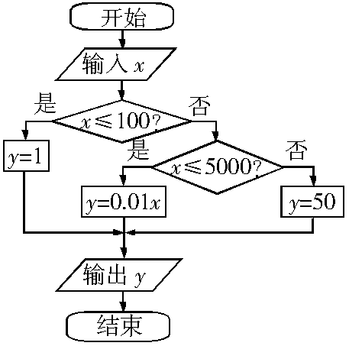

16．如图是一个物资调运问题．是产地是销地，产销量（吨）及距离（公里）数如图所示，试作一个吨公里总数最小的调运方案．
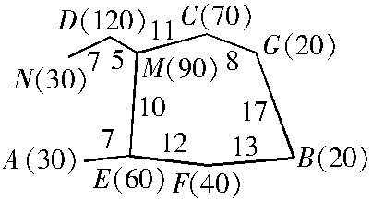
解：欲满足吨公里总数最小的目的，那么从生产地运出的
货物要优先地并尽可能多地运往最近的销地．
地只能将30吨货运往地，则地还可销
（吨）货．
地将全部20吨货运往地，则地还可销（吨）货．
地可将其中的20吨货运到地，那么地还剩50吨货．
地销量已满．
地可将其中的30吨货运往地，那么，地还剩90吨货，而地销量已满．
此时产销情况如图所示．
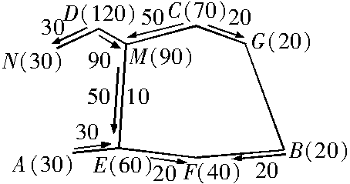

从图中可以得出运往地的20吨货若从地运来，则路程大于从地运来．
那么地其中有20吨货运往地，因此地50吨货全部运往地．
地还可销（吨）货．
地剩下的（吨）货．
其中40吨运往地，30吨运往地．
调运方案如图所示：

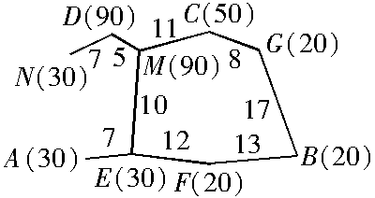

17．某车队有4辆汽车，担负六个分厂的运输任务（下图标出的数是各分厂所需装卸工人数）．若各分厂自派装卸工，则共需（人）；若让一部分人跟车装卸，在需要装卸工人数较多的分厂再配备一个或几个装卸工，那么如何安排才能保证各分厂所需工人数，又使装卸工人数最少？最少要安排多少人？
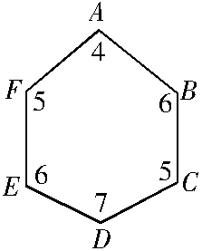
解：这类问题可采用逐步调整法，即设想各点（分厂）上先各有所需的人数；然后将各点分别减少一人而让每辆增加一人跟车，比较总人数是否减少；在车数少于点数时，如此调整可使总人数减少；重复以上调整，直至总人数不再减少时即得最佳方案，此时的人数即为最少的人数．
此法可概括成如下的简便解法．
由逐步调整可得：
（1）将各点上的人数由大到小排列得7，6，6，5，5，4；
（2）车数为4，上列数中第四个数是5；
（3）跟车人数应为5，此时所需的搬运工总数为：（人）．
所以每辆车上安排5人跟车，各分厂安排的装卸工人数如图所示，这样所需人数最少，最少要安排24名装卸工人．
